Содержание

1 Модуль «Кэширование на сайте» 2

Модуль «Кэширование на сайте»
Модуль «Кэширование на сайте» в составе ПО Системы S.Builder предназначен для кэширования выводимой информации на страницах сайта с целью ускорения генерации страниц и снижения нагрузки на сервер базы данных при большой посещаемости.

Для того чтобы войти в модуль «Кэширование на сайте» выберите в Mеню администратора команду Кэширование на сайте:
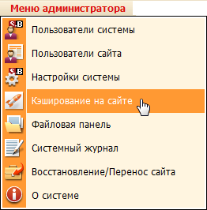
После загрузки модуля окно пользователя будет выглядеть следующим образом:
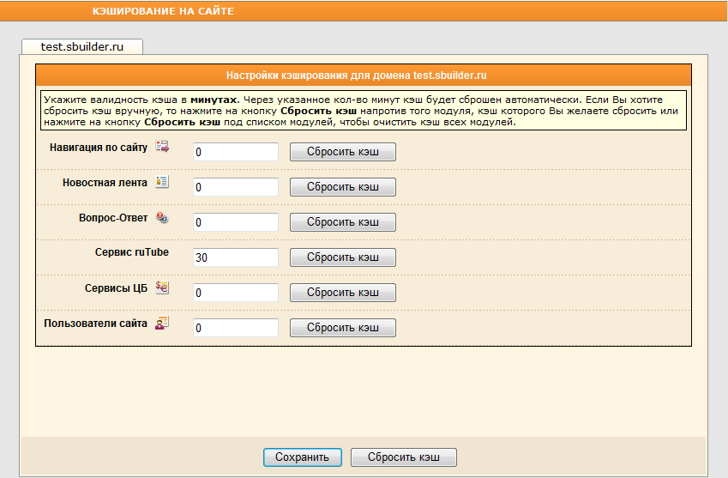
Необходимость сохранения страниц в кэше следует определять динамичностью информации (периодичностью обновления материалов) на них. Время валидности кэша выставляется в зависимости от того, как часто меняется информация в данном модуле.
Проанализировав, какое время валидности кэша для каждого из имеющихся модулей Вы собираетесь определить, укажите его в поле справа от наименования модуля. Если Вы решили не кэшировать данные модуля, то установите валидность кэша =0.
По окончании установки времени валидности кэша нажмите на кнопку Сохранить.
Для того чтобы сбросить кэш вручную нажмите на кнопку Сбросить кэш справа от поля с указанием валидности кэша для конкретного модуля. Если необходимо сбросить кэш для всех модулей нажмите на кнопку Сбросить кэш в нижней части диалогового окна.

Если Вы хотите включить/отключить кэширование для всех страниц (модулей) конкретного сайта, выберите команду Меню разработчика –> Настройки доменов –> Настройки{Имя сайта} –> Настройки:
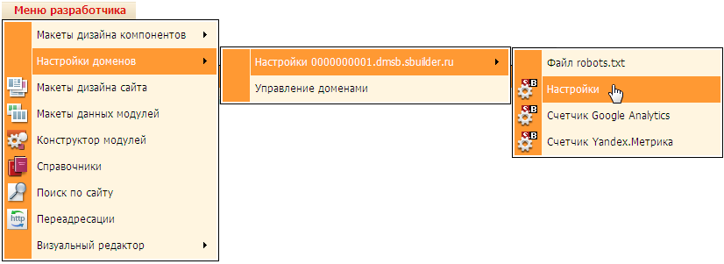
В открывшемся окне на закладке «Основные» в области GZip-сжатие, ЧПУ, кэширование установите/снимите флажок в поле Использовать кэширование на сайте:
